“Java程序设计基础”实验二要求
时间：2018年4月13日（周五）7、8节 地点：WM2401
实验课名称： Java程序设计基础
实验项目名称： 消息、继承与多态实验
教 师 姓 名： 张少博
实验室名称： 计算中心机房

实验目的与要求：
根据讲义中策略模式的案例，设计和实现一个基于策略模式的角色扮演游戏。其中包括主要有角色类及其子类、相关的行为类集合和测试类等。
通过本次实验，能够在掌握面向对象程序设计的基本思想基础上；深化理解Java面向对象程序设计中消息、继承、多态、接口、抽象类和抽象方法等概念和实现方式；并进一步掌握Java程序设计中的基本语法和Java程序运行方法等；理解和应用包（package）。

实验内容：
一个游戏中有多种角色(Character)，例如：国王（King）、皇后（Queen）、骑士（Knight）、老怪（Troll）。
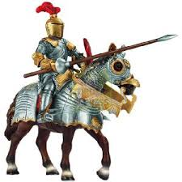
King Queen Knight Troll
角色之间可能要发生战斗(fight)，每场战斗都是一个角色与另一角色之间的一对一战斗。每个角色都有自己的生命值(hitPoint)、魔法值（magicPoint）、攻击力值(damage)和防御力值(defense)。
每种角色都有一种武器对其他某个对象进行攻击（fight）；在程序运行中，可以动态修改角色的武器(setWeaponBehavior)。
每种角色都有一种魔法对自己或者其他对象施法（performMagic）；并且也可以动态改变拥有的魔法（setMagicBehavior）。
1）首先设计和实现抽象类Characters（类图见下图）。位于“姓名全拼+学号后4位.characters”（如“zhangsan0345.characters”）包中。
其中：
Characters中的display方式是抽象方法。
public void fight(Characters c) 完成本角色攻击角色c的操作。
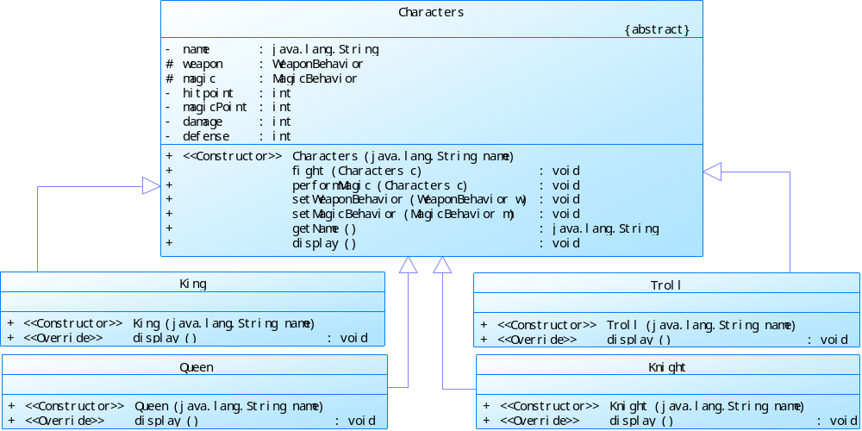
/* Characters.java，位于 .\zhangsan0345\characters目录中*/
package zhangsan0345.characters;

import zhangsan0345.behavior.*;

public abstract class Characters {
//类的实现……
}

2）设计和实现Character类的几个子类：King、Queen、Knight、Troll。位于“姓名全拼+学号后4位.characters”（如“zhangsan0345.characters”）包中。

3）设计接口WeaponBehavior和MagicBehavior。并编写以下类的代码（位于“姓名全拼+学号后4位.behavior”<如“zhangsan0345.behavior”>包中）：
a)接口WeaponBehavior的实现类：KnifeBehavior（用刀）、BowAndArrowBehavior（用弓箭）、AxeBehavior（用斧）、SwordBehavior（用剑）；实现接口中的抽象方法，可以只在屏幕输出简单信息，也可以结合生命值(hitPoint)、攻击力值(damage)和防御力值(defense)计算。
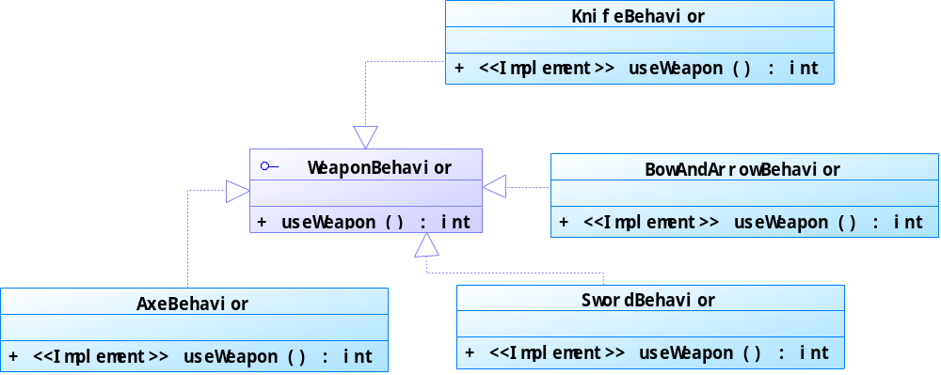
b)接口MagicBehavior的实现类：HealBehavior（治疗）、InvisibleBehavior（隐身）。实现接口中的抽象方法，可以只打印简单信息，也可以结合生命值(hitPoint)、魔法值（magicPoint）、攻击力值(damage)和防御力值(defense)计算。
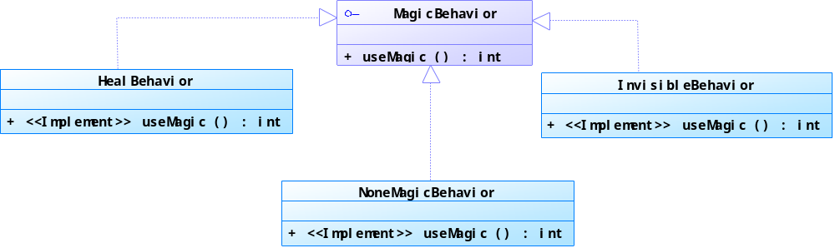
4）编写测试代码，对以上设计的系统进行测试。要求在程序运行期间，能动态改变角色拥有的武器或者魔法。
5）自己添加一种或者几种角色、并添加一种或几种武器及魔法，设计相应的类，并编写测试代码进行测试。
6）按照Java的规范，添加详细的文档注释，并用Javadoc生成标准的帮助文档。
7）将上述编译、运行、生成帮助文档的命令，填写至实验报告相应位置。
8）填写实验报告。并将程序代码及生成的帮助文档打包上交。

